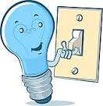 |  | 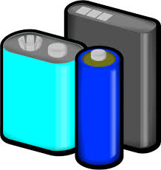
1.Machen sie das Licht aus, wenn Sie das Zimmer verlassen?  a) ja, immer  b) manchmal  c) nein, nie | 2.Bringen Sie eine Tüte von zu Hause?  a) ja, immer  b) manchmal  c) nein, nie | 3.Geben sie die Batterien zum Recycle?  a) ja, immer  b) manchmal  c) nein, nie | 4.Entledigen Sie sich Ihres Abfalls immer richtig?  a) ja, immer  b) manchmal  c) nein, nie
 |  | 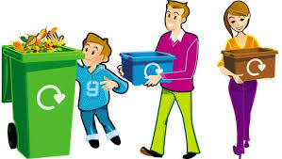
5.Nehmen Sie, immer wenn möglich, öffentliche Verkehrsmittel?  a) ja, immer  b) manchmal  c) nein, nie | 6.Schlieβen Sie immer den Wasserhahn?  a) ja, immer  b) manchmal  c) nein, nie | 7.Recyclen Sie?  a) ja, immer  b) manchmal  c) nein, nie | 8.Kaufen Sie in Bioladen?  a) ja, immer  b) manchmal  c) nein, nie
9.Duschen Sie, statt zu baden?  a) ja, immer  b) manchmal  c) nein, nie | 10.Ziehen Sie sich wärmer an, statt die Heizung zu erhöhen?  a) ja, immer  b) manchmal  c) nein, nie | 11.Schalten Sie Ihren Fernseher aus, wenn Sie aus dem Zimmer gehen?  a) ja, immer  b) manchmal  c) nein, nie | 12.Haben Sie einen Kompostier zu Hause?  a) ja  b) nein

Auswertung

a 2 Punkte b 1 Punkt c 0 Punkt auβer N°12 ( ja 2 Punkte, nein 0 Punkt)

Zwischen 18 und 24 Punkten
Gratuliere! Sie geben sich viel Mühe, um dem Planeten zu helfen. Machen Sie nur weiter.

Zwischen 9 und 17 Punkten
Sie sollten sich mehr bemühen! Die Umgebung gehört nicht zu Ihren Prioritäten, aber Sie können sich sicher verbessern.

Unter 9 Punkten
Nein, nein, nein! Das ist doch nicht möglich. Sie sollten sich mehr bemühen, um unseren Kindern und Enkeln eine bessere Welt zu hinterlassen.

